

Міністерство освіти і науки України

Національний технічний університет України

“Київський політехнічний інститут імені Ігоря Сікорського”

Факультет інформатики та обчислювальної техніки

Кафедра інформаційних систем та технологій

# Лабораторна робота №3

із дисципліни «*Спеціальні розділи математики-1*»

**Тема: «**Множини**»**

Виконав:

Студент групи ІА-34

Ястремський Б.В.

Перевірила:

Вітюк Альона Євгеніївна

Київ-2023

**Тема роботи**: Множини

**Мета роботи**: ознайомитися з представленнями множин у програмах та основними операціями над ними.

**Хід роботи**:

1. Ознайомитись з довідковими матеріалами.
2. Написати програму, що складається з набору функцій для вирішення набору задач та тестових прикладів для демонстрації функціоналу реалізованих функцій:

Посилання на GitHub із завданнями: https://github.com/bohdanyast/lab3/

*Завдання 1(task1.py):*

Створіть масив A і заповніть його цілими числами від 0 до 999. Підказка: не

варто користуватися циклами. Це неефективно, ліпше використовувати функцію

range().

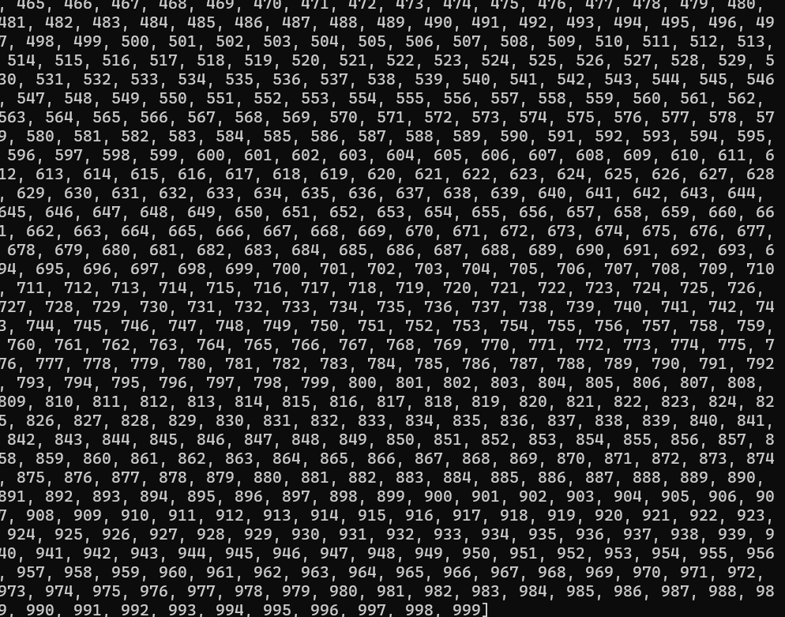

Рисунок 1 – 1 завдання

*Завдання 2(task2.py):*

Напишіть функцію із змінною кількістю аргументів, що є цілими числами, яка

повертає масив, що складається із цих цілих чисел.



Рисунок 2 – 2 завдання

*Завдання 3(task3.py):*

Написати дві функції, що приймають масив як аргумент, одна з яких повертає

масив, що відсортовано за зростанням, а інша – за спаданням.

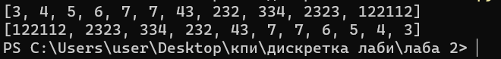

Рисунок 3 – 3 завдання

*Завдання 4(task4.py):*

Два масиви впорядковано за зростанням. Напишіть функцію, що їх зливає в

третій масив, також упорядкований за зростанням. Напишіть функцію, що

включає в такий же спосіб елементи другого масиву в перший, але не

використовуйте третього масиву.



Рисунок 4 – 4 завдання

*Завдання 5(task5.py):*

Напишіть функцію RandomArray з цілим аргументом N, що повертає масив, який

заповнено випадковим чином різними цілими числами від 1 до N. Використати

модуль random. Підказка: нагромаджуйте елементи в масиві методом append,

перевіряючи наявність у ньому елемента за допомогою методу count.



Рисунок 5 – 5 завдання

*Завдання 6(task6.py):*

Створіть одномірний масив a, заповнений дійсними числами від 1.0 до 100.0.

Див. довідку help(‘numpy.array’). Перетворіть цей масив у матрицю b розміром

10x10. Див. довідку help(‘numpy.reshape’).

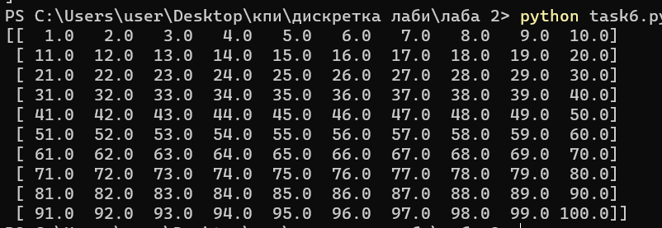

Рисунок 6 – 6 завдання

*Завдання 7(task7.py):*

Подайте матрицю 10x10 як рядок. Див. довідку help(‘numpy.array2string’).

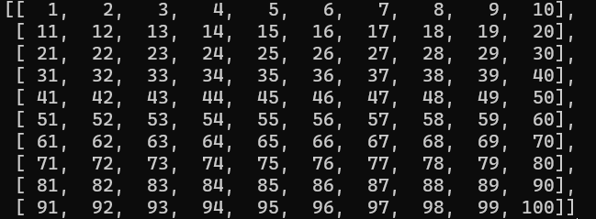

Рисунок 7 – 7 завдання

*Завдання 8(task8.py):*

Змініть розмірність масиву a з 1x100 на 100x1 (перетворіть його із вектора-

стовпця у вектор-рядок). Див. довідку help(‘numpy.shape’).

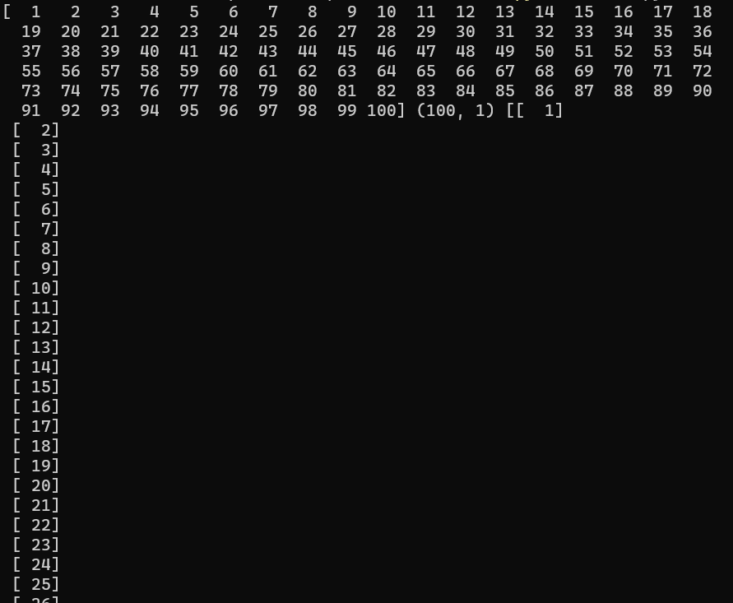

Рисунок 8 – 8 завдання

*Завдання 9(task9.py):*

Створіть масив вигляду: 1 2 3 1 2 3 1 2 3 1 2 3 1 2 3 1 2 3 1 2 3 1 2 3 1 2 3 1 2 3

(10 повторень 1 2 3). Див. довідку help(‘numpy.resize’).



Рисунок 9 – 9 завдання

*Завдання 10(task10.py):*

Створіть нульову матрицю 10x10. Див. довідку help(‘numpy.zeros’).

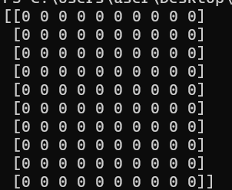

Рисунок 10 – 10 завдання

*Завдання 11(task11.py):*

Сформуйте вектори з найбільших та найменших елементів стовпців, рядків,

використовуючи наявні в Numpy функції.

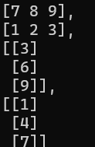

Рисунок 11 – 11 завдання

*Завдання 12(task12.py):*



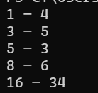

Рисунок 12 – 12 завдання

*Завдання 13(task13.py):*

Дано два списки зі словами. Напишіть функцію, яка повертає список зі слів, які є

тільки в одному з цих списків.



Рисунок 13 – 13 завдання

*Завдання 14(task14.py):*

Зі списку з назвами місяців створіть кортеж, елементами якого будуть назви

місяців, згруповані в кортежі за порами року.



Рисунок 14 – 14 завдання

*Завдання 15(task15.py):*

Є кортеж списків такої структури:

([ПІБ,ДД.ММ.ГГ],[ПІБ,ДД.ММ.ГГ],[ПІБ,ДД.ММ.ГГ],...,[ПІБ,ДД.ММ.ГГ]), де ПІБ – прізвище, ім'я та по-батькові студента, ДД.ММ.ГГ – дата його народження.

Напишіть функцію, що повертає цей же кортеж, але упорядкований за

зростанням дат народження. Зверніть увагу, що елементами кортежу тут є

списки.



Рисунок 15 – 15 завдання

*Завдання 16(task16.py):*

Напишіть функцію, що обчислює вартість замовлення згідно з прейскурантом (який зберігається як кортеж списків): ([ТОВАР,ЦІНА, КІЛ-ТЬ], [ТОВАР,ЦІНА, КІЛ-ТЬ],...,[ТОВАР,ЦІНА, КІЛ-ТЬ]) Замовлення так само визначається кортежем: ((ТОВАР, КІЛ-ТЬ), (ТОВАР, КІЛ-ТЬ),...,(ТОВАР, КІЛ-ТЬ)) Функція повертає

від’ємне значення, якщо запитувана кількість товару перевищує наявну його

кількість (-1), або товару із вказаним найменуванням немає в прейскуранті (-2).

Якщо запит задоволено, відповідно зменшіть наявну КІЛЬКІСТЬ одиниць

запитаних товарів у прейскуранті. Передбачте, що дані можуть вводитися і

зберігатися з використанням великих і малих літер, а також можуть містити

зайві пробіли ('ХЛІБ', 'хліб', 'хліб ' тощо).

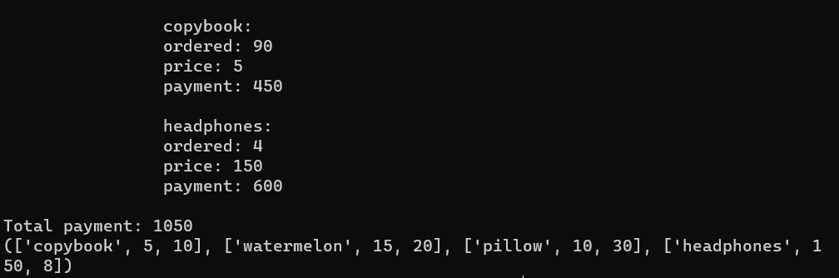

Рисунок 16 — 16 завдання

*Завдання 17(task17.py):*

Протестуйте скрипт із описом класу Student (див. Довідкові матеріали). Додайте

наступні атрибути до класу Student (phone number, email address, degree тощо).

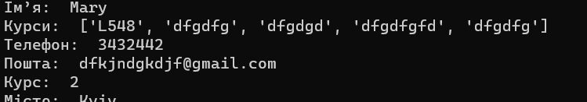

Рисунок 17 — 17 завдання

*Завдання 18(task18.py):*

Створіть клас Employee, що містить інформацію: name, age (вік), position

(посада), pay (заробітна плата). Реалізуйте та протестуйте корисні методи

класу.

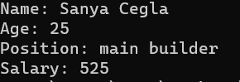

Рисунок 18 — 18 завдання

1. Висновки: Python з бібліотеками має великі можливості, оскільки завдяки простому синтаксису навіть той, хто вперше бачить бібліотеки, розбереться, як запустити базу. На цій лабораторній роботі, я навчився базовим операціям з кортежами, кортежем списків, а також базу ООП, таку як задання бази об’єкта, і функцій, які проводяться над атрибутами об’єкта.